 ỦY BAN NHÂN DÂN HUYỆN PHÚ HÒA

TRƯỜNG THCS LƯƠNG VĂN CHÁNH

**SỔ THEO DÕI TIẾN BỘ**

**CỦA HỌC SINH KHUYẾT TẬT**

**Năm học: 2023 - 2024**

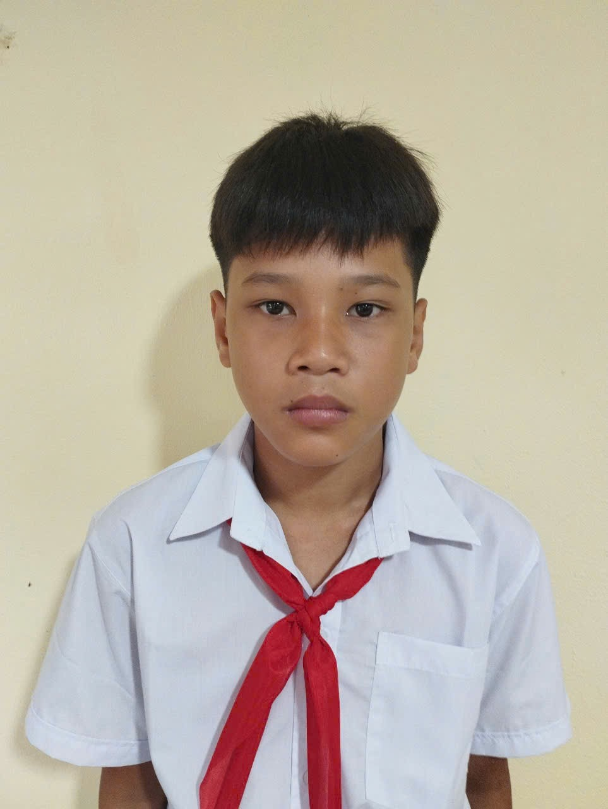

**Họ và tên: TRƯƠNG MINH KHÔI Nam/nữ: nam**

**Sinh ngày: 25 - 03 - 2012**

**Địa chỉ : Thôn Qui Hậu, Xã Hòa Trị, huyện Phú Hòa, Phú Yên.**

**Học tại lớp 6A2 - Trường THCS Lương Văn Chánh.**

**Dạng khuyết tật: Khuyết tật tim nặng. Mã số: 221021001235**

**Họ và tên mẹ: Phạm Thị Nữa**

**Hoàn cảnh kinh tế: hộ nghèo**

**Giáo viên dạy: NGUYỄN THỊ LIÊN NGA**

**Môn học: Giáo dục địa phương**

**NHỮNG ĐẶC ĐIỂM CHÍNH CỦA HỌC SINH**  
**1. Điểm mạnh:**

- Có khả năng giao tiếp bằng cử chỉ, điệu bộ với các thành viên trong gia đình và đa số các bạn trong lớp.

- Bản thân rất hăng hái, tích cực trong lao động, vệ sinh.

- Có khả năng tham gia tốt các hoạt động chung của lớp.

**2. Khó khăn: khuyết tật tim nặng**

- Giao tiếp khó khăn, nói chậm, không rõ ý, khi nói chuyện còn ngại ngùng.

- Sức khỏe: thường xuyên mệt, khó thở khi vận động, biết thực hiện các động tác đơn giản nhất, không thể hoàn thành bài vận động hoàn chỉnh.

**3. Nhu cầu:**

- Có nhu cầu được giao tiếp, trao đổi ý kiến, tham gia các hoạt động học tập và các hoạt động tập thể của lớp.

- Có nhu cầu được theo học để hòa nhập cùng bạn bè, xã hội.

- Có nhu cầu được chăm sóc, được yêu thương trong tập thể.

**MỤC TIÊU MÔN HỌC Ở HỌC KÌ 2:**

***1. Kiến thức:***

- Trình bày được một số phong tục đón Tết cổ truyền ở Phú Yên

- Biết được cơ bản nguồn gốc âm nhạc cổ truyền Phú Yên

- Hiểu biết một số di sản mĩ thuật truyền thống Phú Yên

- Kể được tên một số hoạt động sản xuất kinh tế truyền thống ( trồng trọt, chăn nuôi, thủ công nghiệp, thương nghiệp, dịch vụ)

***2. Kỹ năng :***

- Có tình cảm yêu quý và ý thức giữ gìn phong tục đón Tết cổ truyền của quê hương.

- Nghe và cảm nhận một loại hình ca nhạc cổ truyền Phú Yên

- Biết trân trọng, có ý thức giữ gìn và phát huy giá trị mĩ thuật truyền thống Phú Yên.

- Có ý thức tôn trọng và tham gia bảo vệ các nghề truyền thống của địa phương.

- Biết giữ gìn đồ dùng học tập, sách vở của cá nhân, bảo vệ tài sản tập thể.

- Biết sắp xếp đồ dùng học tập và sách vở gọn gàng. Biết làm được một số công việc đơn giản giữ gìn vệ sinh trong lớp, trường.

- Biết giao tiếp, ứng xử trong gia đình, nhà trường và nơi công cộng.

***3. Giao tiếp:***

- Rèn cho học sinh kĩ năng, sự tự tin khi giao tiếp với bạn bè, thầy cô

- Rèn luyện kĩ năng có thể thuyết trình trước thầy cô và bạn bè.

- Giúp các em được cùng tham gia thảo luận kiến thức trong bài học với các bạn khác trong nhóm, trong lớp.

***4. Phục hồi chức năng:***

- Uốn nắn em trong quá trình giao tiếp, gần gũi em để em học tập và vui chơi cùng các bạn. Tự tin tham gia các hoạt động cùng bạn bè

- Hỗ trợ em tư duy những kiến thức đơn giản nhất liên quan tới môn học, bài học.

- Hướng dẫn em giao tiếp và nhận biết các vấn đề của các bạn cùng trang lứa.

- Bộc lộ cảm xúc của bản thân

**KẾ HOẠCH GIÁO DỤC HỌC KÌ I**

|  |  |  |  |  |
| --- | --- | --- | --- | --- |
| **Tháng** | **Nội dung** | **Biện pháp thực hiện** | **Người thực hiện** | **Kết quả** |
| 1 + 2 | **Kiến thức**:  - HS nắm vững: Nội dung kiến thức của chủ đề  - Luôn ghi chép bài học đầy đủ  - Trình bày được một số phong tục đón Tết cổ truyền ở Phú Yên | - Kiểm tra, đánh giá sự tiếp thu kiến thức của HS bằng bằng một số hình ảnh trực quan hoạt động trong ngày Tết cổ truyền ở Phú Yên  - Thường xuyên quan sát, động viên, khuyến khích kịp thời khi học sinh có sự tiến bộ trong học tập bộ môn. | Giáo viên bộ môn, học sinh | Đáp ứng yêu cầu bài học đề ra |
| **Kĩ năng:**  - Nêu được ý nghĩa, nét đẹp văn hóa trong phong tục đón Tết cổ truyền  - Rèn luyện điều chỉnh bản thân cho phù hợp với môi trường học tập mới.  - Rèn cho học sinh kĩ năng giao tiếp với các bạn mới, tự tin hỏi chuyện chia sẻ. | - Tạo điều kiện để học sinh có thể tham gia vào các hoạt động thực hành luyện tập cùng các bạn trong lớp hoặc tham gia phát biểu ý kiến của bản thân. | Giáo viên bộ môn, học sinh | Mạnh dạn hơn trong giao tiếp. |
| **Phục hồi chức năng:** Cải thiện tình trạng suy giảm chức năng do khuyết tật gây nên đồng thời phát huy tốt những chức năng còn lại | Dành thời gian để hỗ trợ HS | Giáo viên bộ môn, học sinh | Tự tin trong giao tiếp và tham gia các hoạt động chung với cả lớp. |
| 3 | **Kiến thức**:  - HS nắm vững: Nội dung kiến thức bài học trong chủ đề: Âm nhạc  - Biết được cơ bản nguồn gốc âm nhạc cổ truyền Phú Yên | - Thường xuyên quan sát, động viên, khuyến khích kịp thời khi học sinh có sự tiến bộ trong học tập bộ môn. | Giáo viên bộ môn, học sinh | Có thể hát một bài dân ca cổ truyền Phú Yên |
| **Kĩ năng :**  - Tự giác tham gia các hoạt động giáo dục trong tiết học.  - Nghe và cảm nhận một loại hình ca nhạc cổ truyền Phú Yên | Giáo viên chủ động, khuyến khích các em học sinh khuyết tật thể hiện mình trước nhóm trước lớp bằng nhận xét tích cực. | Giáo viên bộ môn, học sinh | Mạnh dạn trong biểu diễn bài hát |
|  | **Phục hồi chức năng:** Thường xuyên kiểm tra kiến thức đã học giúp em hiểu, ghi nhớ lâu và biết vận dụng vào cuộc sống. | Sử dụng các hình ảnh trực quan sinh động để em dễ dàng tiếp thu kiến thức. | Giáo viên bộ môn, học sinh | Mạnh dạn hơn trong giao tiếp. |
| **4** | **Kiến thức:**  - Hiểu biết một số di sản mĩ thuật truyền thống Phú Yên | - Giúp em tiếp thu kiến thức phù hợp với bản thân. | Giáo viên bộ môn, học sinh | Em có sản phẩm của mình giới thiệu, tự tin trình bày sản phẩm của mình. |
| **Kĩ năng:**  ***-*** Giúp các em được cùng tham gia thảo luận kiến thức và làm việc nhóm cùng với các bạn khác trong nhóm, trong lớp.  - Biết trân trọng, có ý thức giữ gìn và phát huy giá trị mĩ thuật truyền thống Phú Yên. | - Xây dựng các mô hình trò chơi để em tham gia cùng các bạn. | Giáo viên bộ môn, học sinh | Có thể trả lời các câu hỏi đơn giản |
| **Phục hồi chức năng:** Thường xuyên kiểm tra các kiến thức đã học giúp các em hiểu, ghi nhớ lâu và biết vận dụng vào cuộc sống. | Kiểm tra bằng các hình ảnh, cử chỉ để em có thể nhớ và làm theo. | Giáo viên bộ môn, học sinh | - Khả năng nghe, nói, đọc, viết đã có cải thiện hơn. |
| **5** | **Kiến thức:**  - Kể được tên một số hoạt động sản xuất kinh tế truyền thống ( trồng trọt, chăn nuôi, thủ công nghiệp, thương nghiệp, dịch vụ) | - Quan tâm, động viên, kịp thời giúp đỡ học sinh gặp khó khăn đối với môn học.  - Thường xuyên quan sát, động viên, khuyến khích kịp thời khi học sinh có sự tiến bộ trong học tập bộ môn. | Giáo viên bộ môn, học sinh | Nắm được những nội dung cơ bản, mạnh dạn hơn trong phát biểu, đóng góp ý kiến. |
| **Kĩ năng:**  _ Có ý thức tôn trọng và tham gia bảo vệ các nghề truyền thống của địa phương. | - Đưa ra những hình ảnh cụ thể thông qua kênh hình, chữ giúp em phát triển bản thân. | Giáo viên bộ môn, học sinh | - Biết cách thực hiện hoàn thành nhiệm vụ được giao |
| **Phục hồi chức năng:** Thông qua các tiết học trên lớp, giúp em dần phục hồi chức năng cải thiện các vấn đề mà em chưa hoàn thiện được | - Các thầy cô giáo và các bạn bè sẽ giúp đỡ em hoàn thành các công việc được giao. | Giáo viên bộ môn, học sinh | - Có sự hợp tác với bạn bè và thầy cô giáo.  - Yêu thích công việc được giao. |

**NHẬN XÉT CHUNG VỀ SỰ TIẾN BỘ CỦA HỌC SINH**

**NĂM HỌC: 2023 – 2024**

**I. Những sự tiến bộ của học sinh:**

***1. Kiến thức:***

- Học sinh đã nhận biết những kiến thức cơ bản của môn học có sự hỗ trợ, giúp đỡ và giảm nhẹ nội dung kiến thức.

- Trong các giờ học nghiêm túc, đã có giơ tay phát biểu xây dựng bài.

- Làm bài kiểm tra có sự tiến bộ.

- Biết chia sẻ những công việc trong gia đình. Rèn luyện đức tính gọn gàng ngăn nắp

- Biết cách bảo vệ bản thân trong một số tình huống nguy hiểm.

***2. Kỹ năng xã hội:***

- Mạnh dạn trong giao tiếp trong lớp và với các bạn, thầy cô.

- Được bạn bè yêu mến.

- Luôn tham gia các hoạt động nhóm, lớp một cách nhiệt tình sôi nổi.

***3. Giao tiếp:***

- Có khả năng thuyết trình sản phẩm của mình trước giáo viên và bạn bè một cách cơ bản nhất.

- Biết ứng xử với giáo viên và bạn học.

BẢNG THEO DÕI VÀ ĐÁNH GIÁ HỌC SINH

NĂM HỌC 2023- 2024

|  |  |  |  |  |  |  |  |  |  |  |  |
| --- | --- | --- | --- | --- | --- | --- | --- | --- | --- | --- | --- |
| HỌ VÀ TÊN | ĐĐG TX | | ĐĐG  GK | ĐĐG  CK | TBM  HK1 | ĐĐG TX | | ĐĐG  GK | ĐĐG  CK | TBM  HK2 | CẢ NĂM |
| Trương Minh Khôi | Đ | Đ | Đ | Đ | Đ | Đ | Đ | Đ | Đ | Đ | Đ |

Giáo viên bộ môn

NGUYỄN THỊ LIÊN NGA